ПРОЕКТ

Совет Акшинского муниципального округа
Забайкальского края

РЕШЕНИЕ

с. Акша

О внесении изменений в правила землепользования и застройки сельского поселения «Акшинское» муниципального района «Акшинский район», утвержденные решением Совета муниципального района «Акшинский район» от 21.06.2021 года № 25

Рассмотрев проект о внесении изменений в правила землепользования и застройки сельского поселения «Акшинское» муниципального района «Акшинский район», в целях приведения Правил землепользования и застройки сельского поселения «Акшинское» в нормативное состояние, а также в целях организации строительства в с. Акша пункта технического осмотра транспортных средств, руководствуясь частью 1 статьи 32 Градостроительного кодекса Российской Федерации, статьей 37 Устава Акшинского муниципального округа Забайкальского края, Совет Акшинского муниципального округа Забайкальского края

РЕШИЛ:

- Карту градостроительного зонирования территории населенного пункта Акша, Карту границ зон с особыми условиями использования территории населенного пункта Акша Правил землепользования и застройки сельского поселения «Акшинское» муниципального района «Акшинский район», утвержденных решением Совета муниципального района «Акшинский район» от 21.06.2021 года № 25 изложить в новой редакции, согласно приложениям № 1 и № 2 к настоящему решению;
- Статью 21 – «Общественно-деловая зона (О) и виды разрешенного использования земельных участков» Правил землепользования и застройки сельского поселения «Акшинское» муниципального района «Акшинский район», утвержденных решением Совета муниципального района «Акшинский район» от 21.06.2021 года № 25 изложить в новой редакции, согласно приложению № 3 к настоящему решению;
- Настоящее решение вступает в силу на следующий день после дня его официального опубликования.
- Настоящее решение опубликовать в газете «Сельская новь» и обнародовать на официальном сайте Акшинского муниципального округа Забайкальского края в телекоммуникационной сети интернет.
- Администрации Акшинского муниципального округа Забайкальского края, в соответствии со статьей 32 Градостроительного кодекса Российской Федерации, разместить изменения в правила землепользования и застройки сельского поселения «Акшинское» в Федеральной государственной информационной системе территориального планирования, не позднее, чем по истечении десяти дней с даты утверждения указанных правил.
- Контроль исполнения настоящего решения возложить на отдел архитектуры, земельных, имущественных отношений, дорожного хозяйства и транспорта администрации Акшинского муниципального округа Забайкальского края.

Председатель Совета  Акшинского муниципального округа Забайкальского края  ____________ М.Ю.Вологдина | Глава  Акшинского муниципального округа Забайкальского края  ___________ П.М.Капустин

Приложение № 1
к решению Совета Акшинского муниципального
округа Забайкальского края
от «___»________ 20___ г. № _____

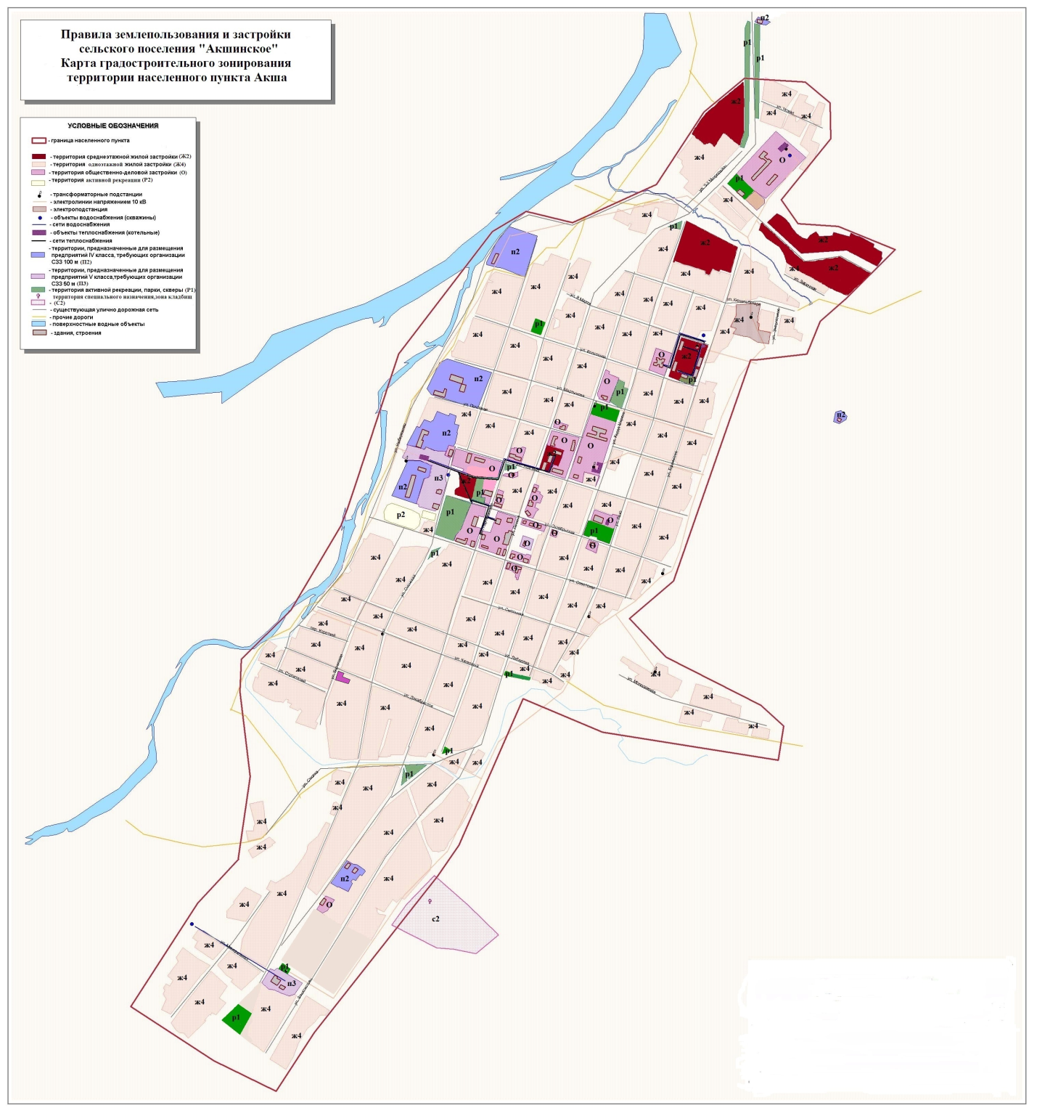

Приложение № 2
к решению Совета Акшинского муниципального
округа Забайкальского края
от «___»________ 20___ г. № _____

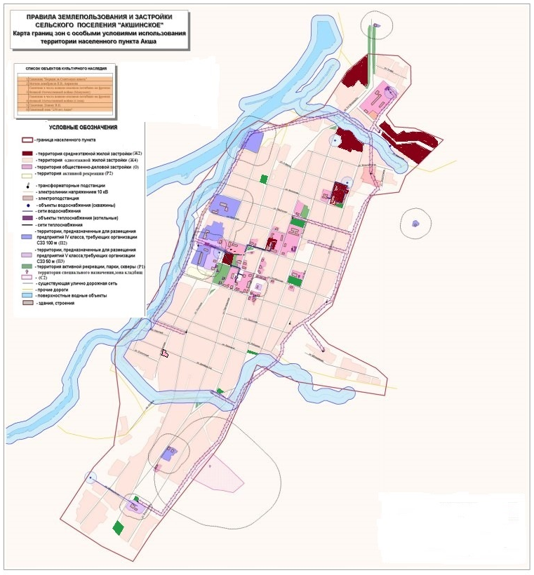

Приложение № 3
к решению Совета Акшинского муниципального
округа Забайкальского края
от «___»________ 20___ г. № _____

«Статья 21. Общественно-деловая зона (О) и виды разрешенного использования земельных участков.

Общественно-деловая зона предназначения для размещения объектов здравоохранения, культуры, торговли, общественного питания, бытового обслуживания, предпринимательской деятельности, а также образовательных учреждений дошкольного начального, среднего и высшего профессионального образования, административных, научно-исследовательских учреждений, культовых зданий и иных зданий, строений и сооружений, стоянок автомобильного транспорта, размещение зданий и сооружений дорожного сервиса, центров деловой, финансовой, общественной активности.

Таблица № 3
О - основные виды использования, не требующие получения зонального разрешения,
С – условно разрешенные виды использования, требующие получения зонального разрешения,
- - виды использования, на которые не может быть получено зональное разрешение.

Виды разрешенного использования
Постоянное проживание | Отдельно стоящие жилые дома на одну семью |  |  | -
 | Сблокированные жилые дома на одну семью |  |  | С
 | Многоквартирные жилые дома |  |  | О
Временное проживание | Гостиницы, мотели, кемпинги, дома приезжих |  |  | С
 | Общежития |  |  | О
 | Дома ребенка, детские дома, дома для престарелых |  |  | О
Торговля | Универсамы, универмаги, торговые центры и магазины в капитальных зданиях, рассчитанные на малый поток посетителей (менее 650м² торговой площади) |  |  | О
 | Торгово-складские (продовольственные, овощные и т.д.) оптовые базы, в капитальных зданиях. |  |  | -
 | Специально оборудованные рынки и торговые зоны продовольственных, промтоварных, сельхозпродуктов |  |  | -
 | Рынки, торговые зоны во временных сооружениях |  |  | -
 | Объекты мелкорозничной торговли во временных сооружениях и вне их, рассчитанные на малый поток посетителей: киоски, павильоны, палатки |  |  | О
Общественное питание в здании | Предприятия питания, рассчитанные на большой поток посетителей (площадь более 400м²): рестораны, кафе, столовые |  |  | С
 | То же, рассчитанные на малый поток посетителей (площадь менее 400м²) |  |  | О
Отправление культа | Храмы, часовни, религиозные объединения |  |  | С
 | Монастыри |  |  | -
Воспитание, образование, подготовка кадров | Детские дошкольные учреждения |  |  | О
 | Школы, школы-интернаты, специализированные |  |  | О
 | Учреждения начального, среднего и высшего профессионального образования |  |  | -
Культура, искусство, информатика | Музеи, выставочные залы |  |  | О
 | Кинотеатры, клубы, дискотеки, казино более 300 мест |  |  | -
 | Театры, кинотеатры, клубы, дискотеки, казино менее 300 мест |  |  | С
 | Библиотеки, архивы, информационные центры |  |  | О
Физическая культура, спорт в здании | Физкультурно-оздоровительные комплексы, спортивные сооружения |  |  | -
Спорт, отдых, вне здания | Спортплощадки, теннисные корты |  |  | О
 | Стадионы |  |  | -
 | Объекты для верховой езды, ипподромы |  |  | -
 | Аттракционы |  |  | С
Учреждения отдыха | Санатории, дома отдыха, детские лагеря отдыха, дома рыбака, охотника, турбазы и т.д. |  |  | -
Здравоохранение, соцобеспечение | Больницы, клиники общего профиля |  |  | -
 | Психоневрологические больницы |  |  | -
 | Инфекционные, онкологические больницы |  |  | -
 | Амбулатории, поликлиники |  |  | О
 | Пункты первой мед. помощи, врачебные кабинеты |  |  | О
 | Ветеринарные поликлиники |  |  | С
 | Аптеки |  |  | О
Бытовое обслуживание населения | Дома быта, ателье, пункты проката, химчистки, ремонт обуви (в том числе во временных объектах), ремонт квартир и жилых домов по заказам населения, фотоателье, парикмахерские, ритуальные услуги |  |  | С
 | Предприятия по ремонту бытовой техники, мебели |  |  | -
Коммунальные объекты, связь, милиция | Бани, минипрачечные |  |  | О
 | Отделения связи, опорные пункты милиции |  |  | С
 | Пожарные депо, станции скорой помощи, отделения милиции, военкоматы, призывные пункты |  |  | -
 | Общественные туалеты |  |  | С
Управление, финансы, страхование | Банки, биржи, страховые компании |  |  | -
 | Административные здания |  |  | -
Наука и научное обслуживание | Научные организации, учреждения, проектные организации, офисы |  |  | -
Промышленное производство | Промышленные предприятия |  |  | -
Сельское хозяйство | Все виды животноводческой деятельности |  |  | -
 | Все виды растениеводства |  |  | -
 | Подсобные хозяйства |  |  | -
Склады | В полностью закрытых строениях |  |  | -
 | С использованием участка вне здания |  |  | -
 | Свалки бытовых отходов |  |  | -
Обслуживание и хранение автотранспорта | Гаражи, отдельностоящие |  |  | С
 | Гаражи боксового типа |  |  | С
 | Гаражи многоэтажные и подземные |  |  | О
 | Мастерские автосервиса |  |  | -
 | Автозаправочные станции |  |  | -
 | Автопарки грузового транспорта |  |  | -
 | Автопарки пассажирского транспорта, таксопарки |  |  | -
 | Автостоянки открытого типа |  |  | -
 | Размещение зданий и сооружений дорожного сервиса (пункты технического осмотра транспортных средств, автостоянки закрытого типа) |  |  | О
Транспортное обслуживание | Аэродромы легкомоторной авиации |  |  | -
 | Автовокзалы |  |  | -
Инженерная инфраструктура | АТС, небольшие котельные, КНС, РП, ТП, ГРП, |  |  | -
 | КОС |  |  | -
 | Водозаборные и очистные водопроводные сооружения |  |  | -
Объекты специального назначения | Антенные поля, радио и телевизионные вышки |  |  | -
 | Кладбища |  |  | -
 | Тюрьмы, воинские части |  |  | -
Разрешенные параметры земельных участков и их застройки
 |  | Жилые дома | Общественные  объекты
Минимальная площадь (га) |  | не подлежит установлению | не подлежит установлению
Минимальная длина стороны по уличному фронту (м) |  | не подлежит установлению | не подлежит установлению
Минимальная ширина/глубина (м) |  | не подлежит установлению | не подлежит установлению
Максимальный коэффициент застройки (%) |  | 60 | 80
Минимальный коэффициент озеленения (%) |  | 10 | 20
Максимальная высота здания до конька крыши (м) |  | 22 | 22
Максимальная высота оград (м) |  | не подлежит установлению | не подлежит установлению

Ограничений использования земельных участков и объектов капитального строительства, устанавливаемые в соответствии с законодательством Российской Федерации, в территориальной зоне (О) нет.».
_________________________

